Львівський національний університет імені Івана Франка

Факультет прикладної математики та інформатики

Кафедра дискретного аналізу

**Комп’ютерні інформаційні мережі**

**Лабораторна робота №9**

Виконав:

Студент групи ПМі-33

Тимчишин Ярема

Прийняв:

Ас. Жировецький В.В.

Львів 2023

**Тема:** Wireshark (Application Layer).

**Мета роботи:** Здобути практичні навички з інтерпретації повідомлень протоколів прикладного рівня та опанувати на базовому рівні роботу на платформі Postman.

**Хід роботи**

**Частина перша. Wireshark**

1. Використовуючи Wireshark, захопив пакети, здійснюючи активність в браузері, серед якої зайшов на сайт, який працює за протоколом http.
2. Відшукав серед захоплених пакетів пару DNS-запит/відповідь та описав інформацію, яку передають ці пакети.

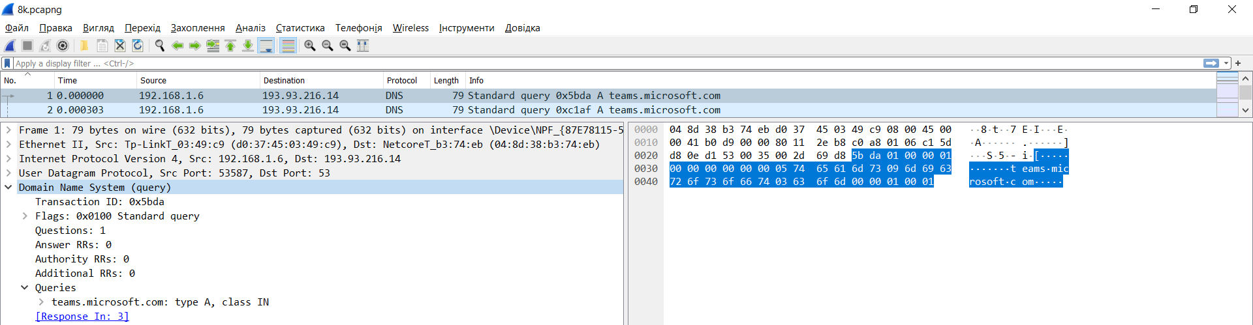

Обидва пакети відправляють стандартний запит до домену “teams.microsoft.com” для отримання IP-адреси типу А (adress), класу IN (internet).

1. За допомогою фільтру http відобразив відповідні пакети.

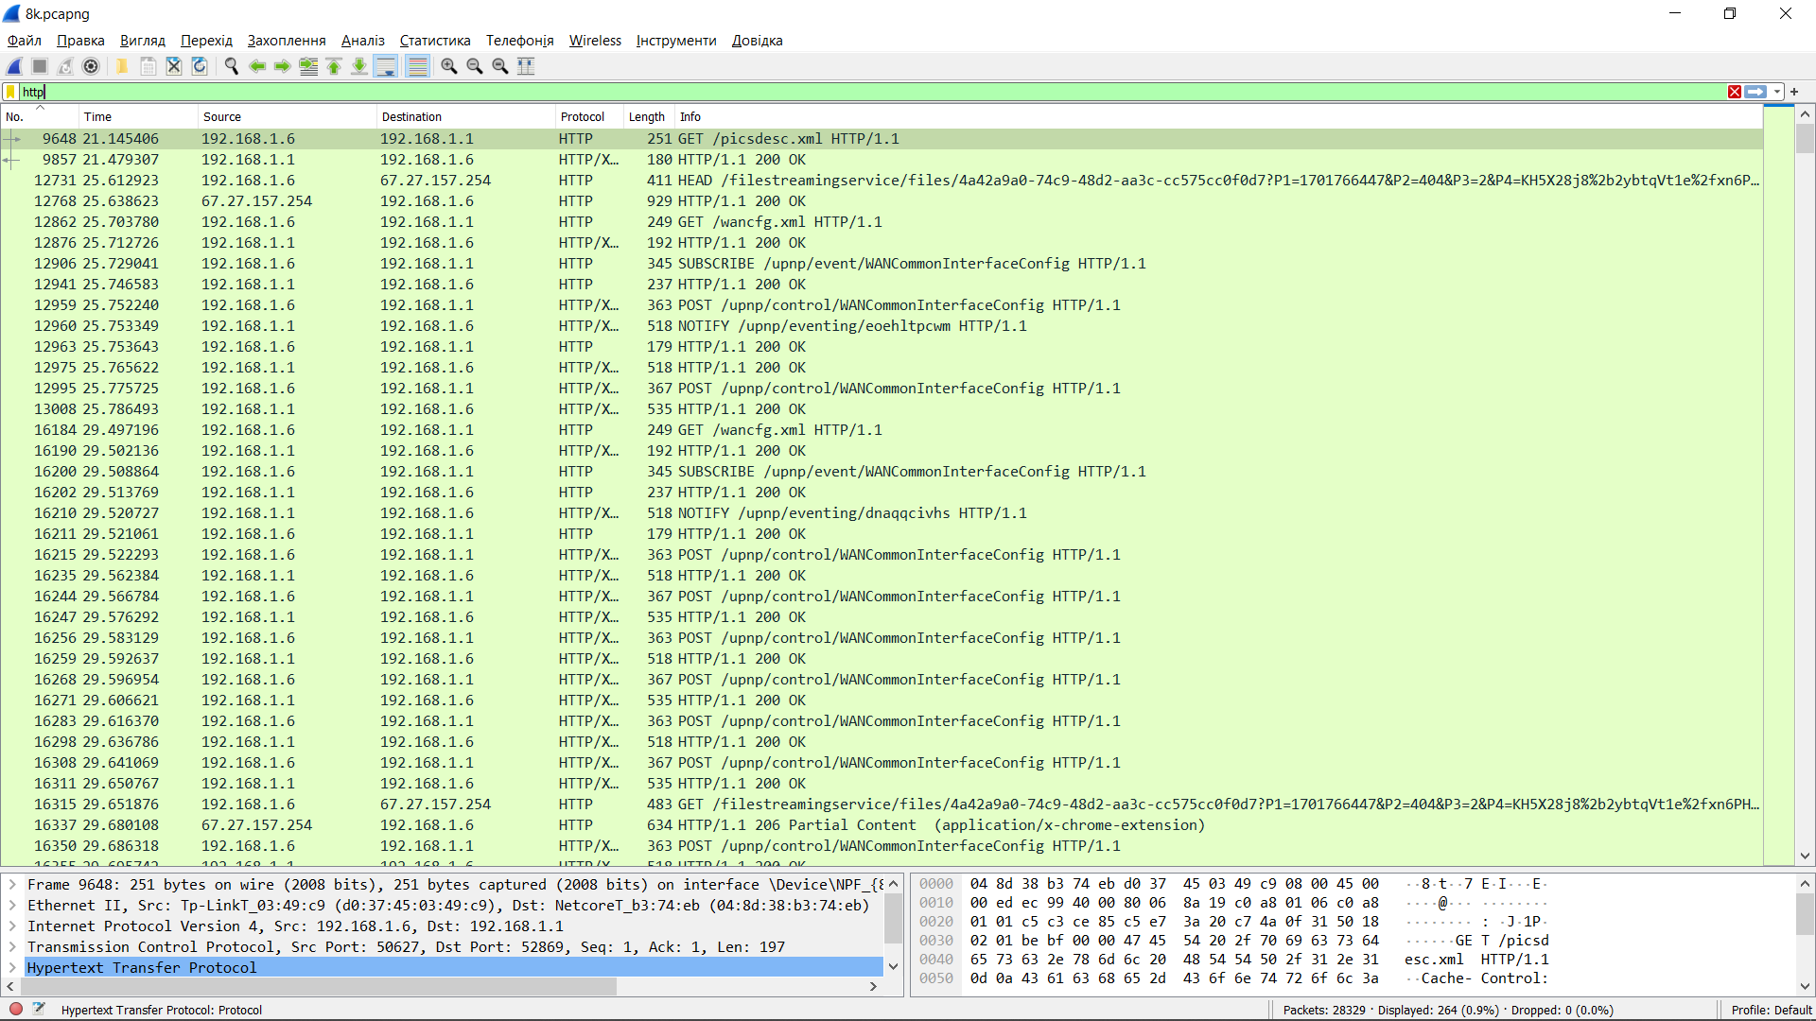

1. Виділив текст НТТР-запиту та НТТР-відповіді та інтерпретував важливу інформацію, яка у них міститься.

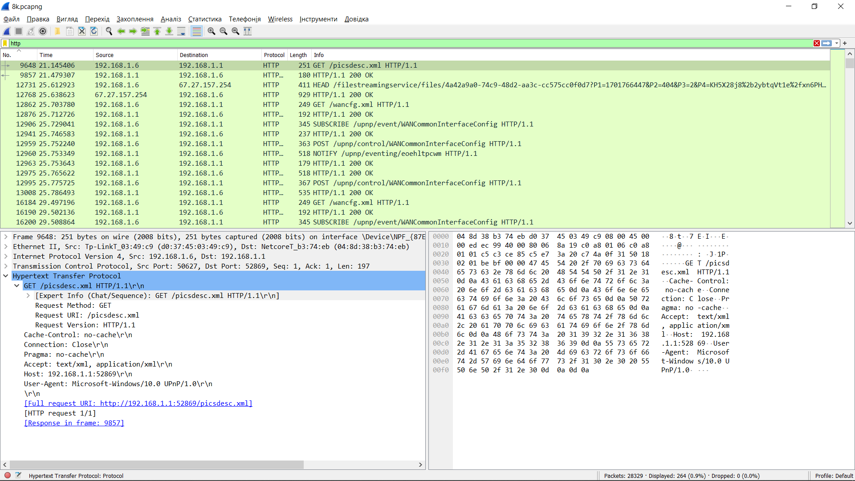

Цей HTTP-запит вказує на те, що клієнт (з User-Agent "Microsoft-Windows/10.0 UPnP/1.0") намагається отримати вміст ресурсу "/picsdesc.xml" за допомогою методу GET, і він вказує серверу адресу та порт для відповіді. У заголовках також вказано, що клієнт не хоче використовувати кешування.

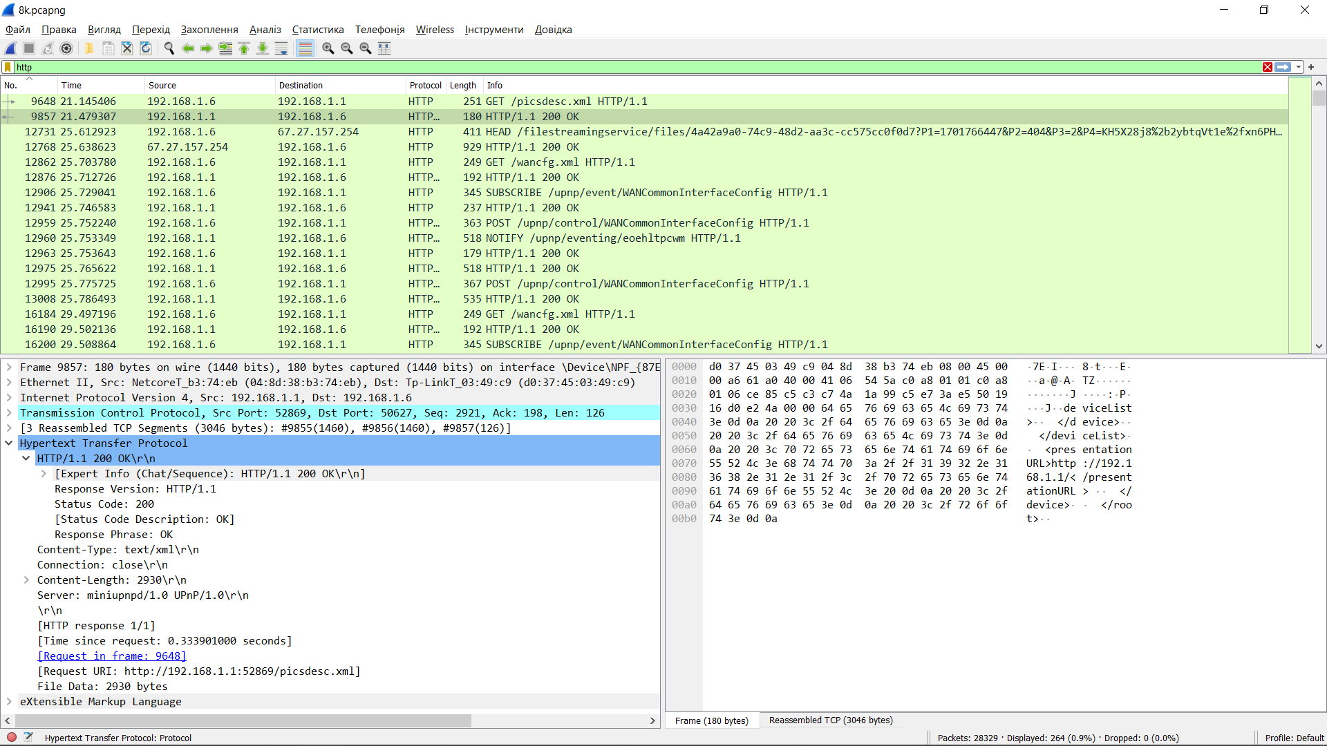

Ця HTTP-відповідь підтверджує успішне виконання запиту (код стану 200 OK) і надсилає XML-документ розміром 2930 байт. Тип контенту та інші заголовки надають додаткову інформацію про характеристики цієї відповіді.

1. Окрім GET, були ще захоплені наступні типи запитів:

* HEAD – запит аналогічний методу GET, але без тіла відповіді. (використовується для отримання заголовків відповіді)
* SUBSCRIBE – може вказувати на використання іншого протоколу чи API, які виходять за межі стандартних HTTP-методів.
* POST – запит, який використовується для відправки даних на сервер для обробки.
* NOTIFY – запит, який служить для відправлення повідомлення про подію чи оновлення від сервера до клієнта.

**Частина друга. Postman**

1. Відкрив веб версію Postman та створив новий персональний робочий простір.

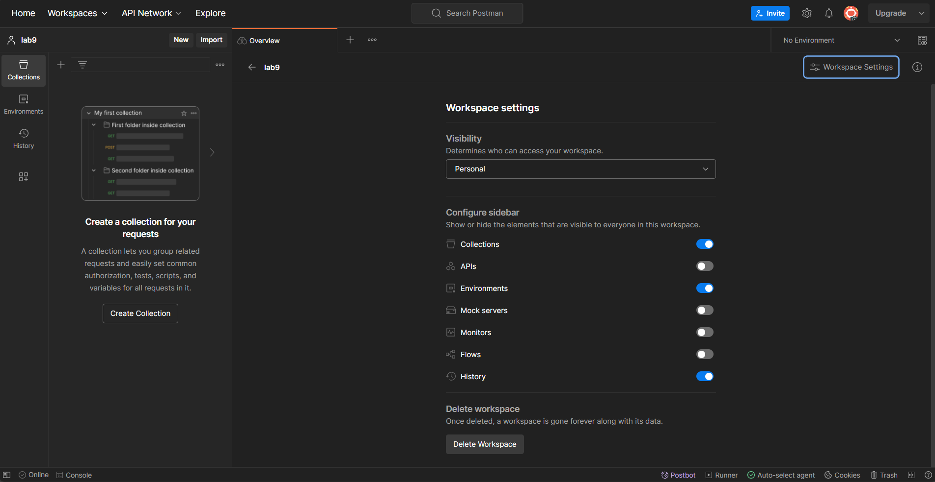

1. Створив колекцію (логічну групу запитів).

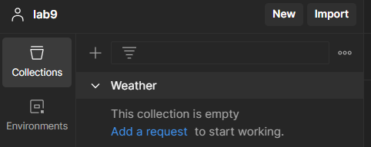

1. Натиснув на кнопку *New* і обрав тип запиту HTTP.

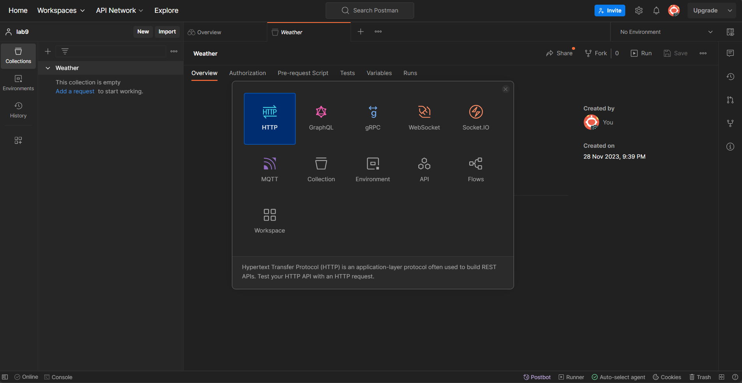

1. З випадаючого списку обрав метод *GET*.

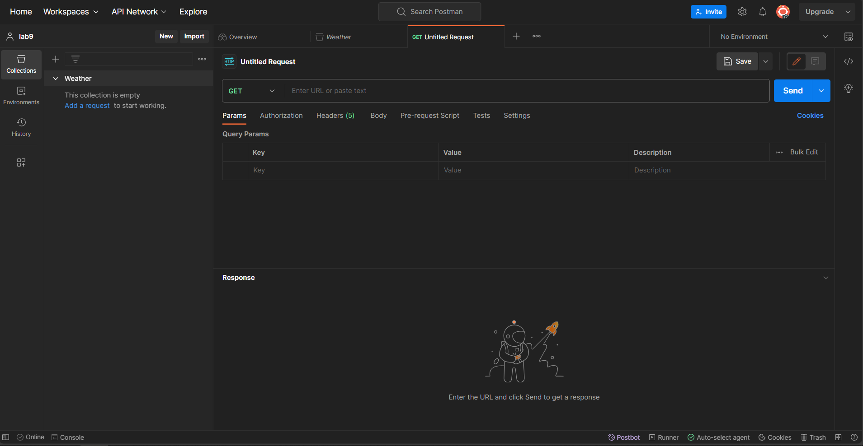

1. Ввів адресу кінцевої точки <https://api.openweathermap.org/data/2.5/weather> у поле “*Enter URL or paste text*”.

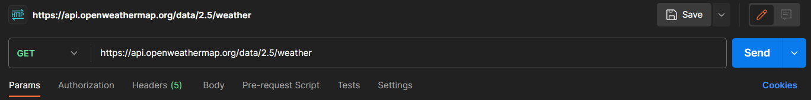

1. Визначився з типом API-запиту про поточну погоду (за назвою міста).

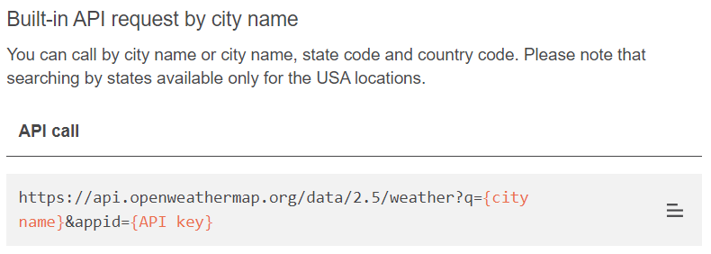

1. Перейшов на вкладку *Params* і задав імена та значення параметрів.

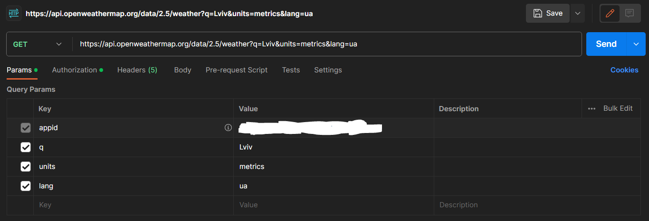

1. На вкладці *Authorization* задав параметри (тип авторизації, назву параметра у запиті, значення мого авторизаційного ключа і місце авторизаційної інформації у АРІ-запиті).

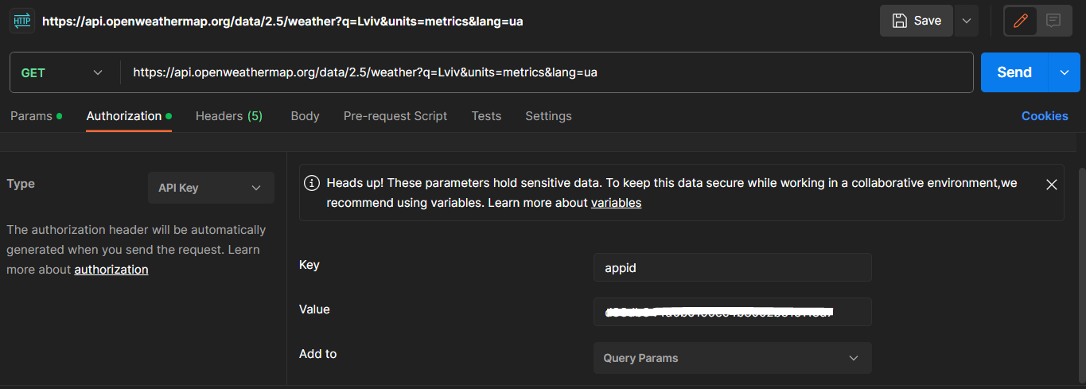

1. Виконав запит, натиснувши кнопку *Send* та ознайомився з його результатами.

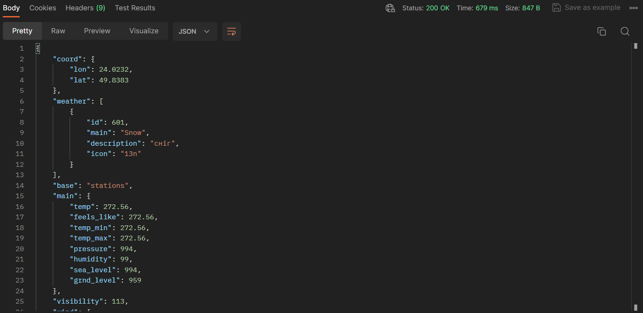

1. Зберіг запит у колекцію, натиснувши кнопку *Save*, давши йому змістовне ім’я.

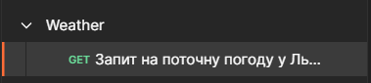

1. Створив копію запиту.

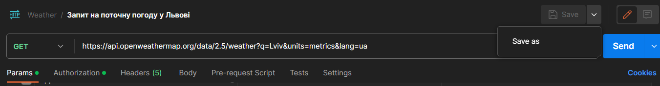

1. Додав до переліку параметрів параметр *mode* зі значенням *html*, виконав запит і порівняв його результат із результатом попереднього запиту.

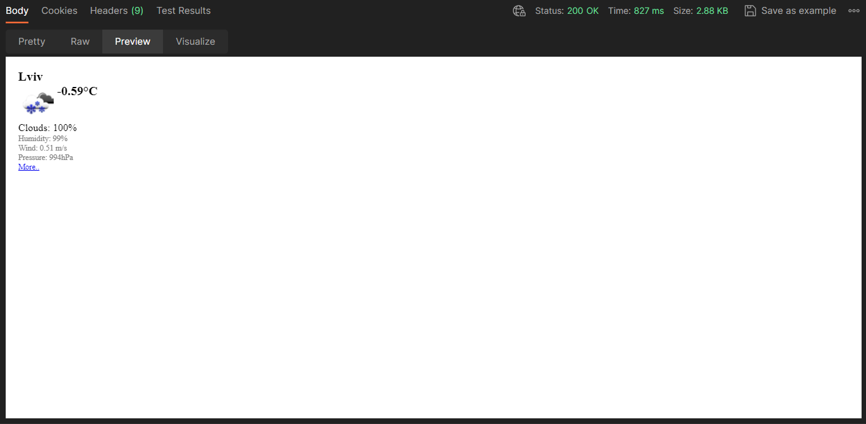

І в даному, і в попередньому запитах хмарність рівна 100:

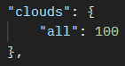

;

Вологість рівна 99:



;

Швидкість вітру рівна 0.51:

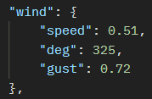

;

Так само співпали і інші параметри.

1. Додав і виконав запит для отримання інформації про по-тригодинний прогноз на наступні п’ять днів оскільки погодинний прогноз погоди на наступні 4 години або поденний прогноз погоди на 16 днів вимагали платної підписки.

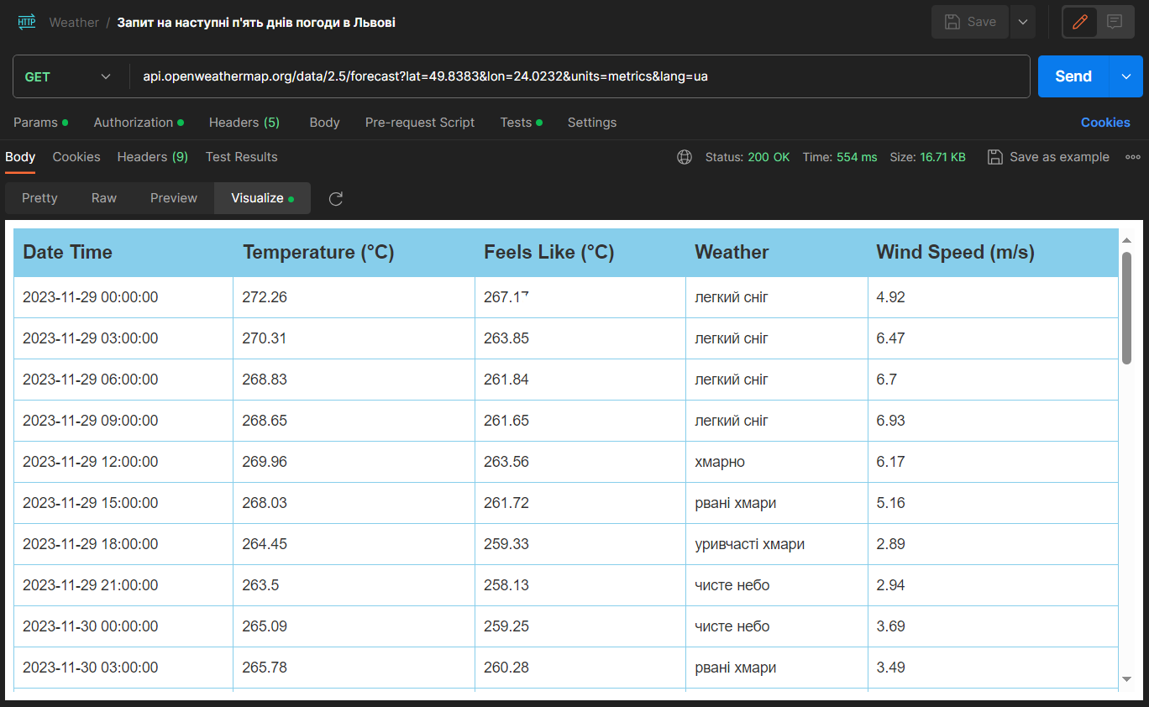

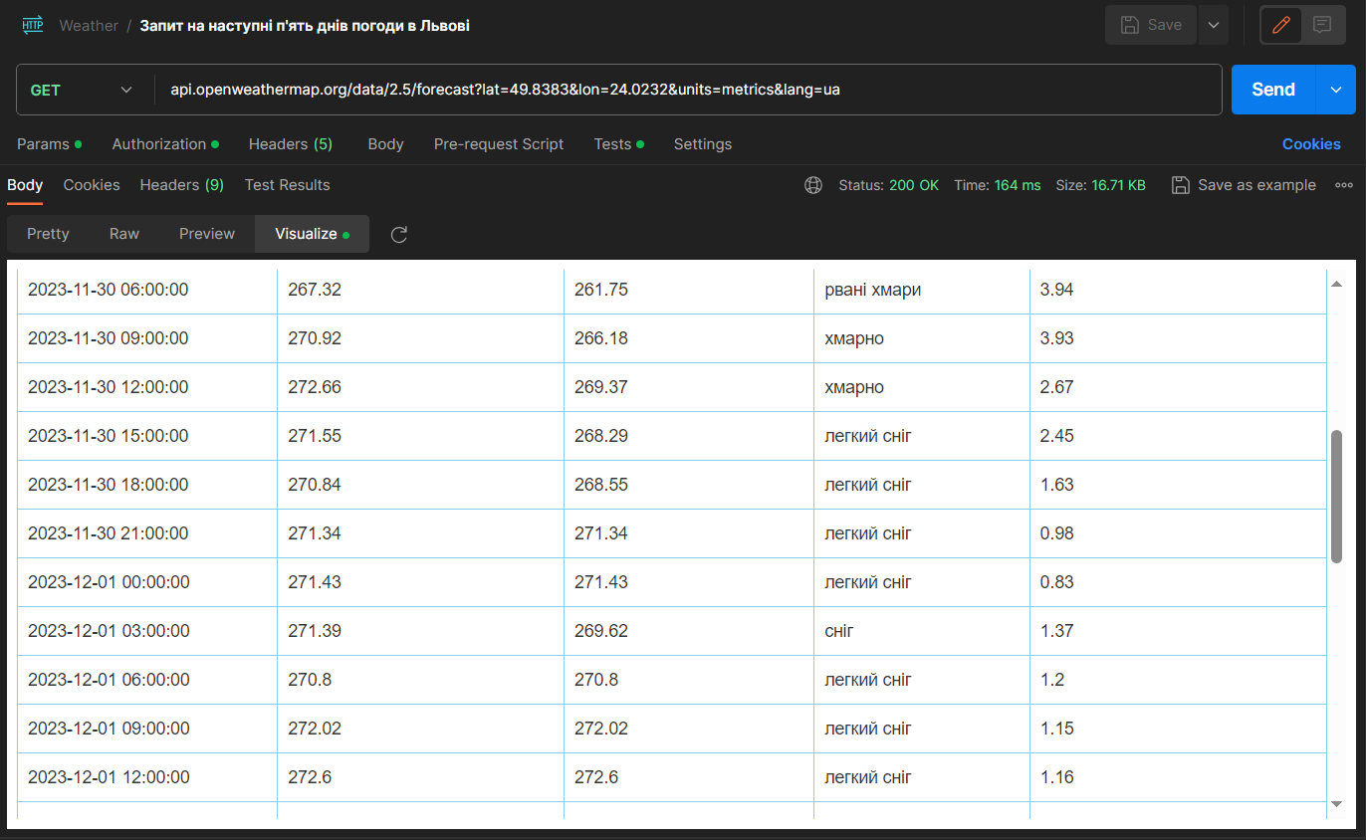

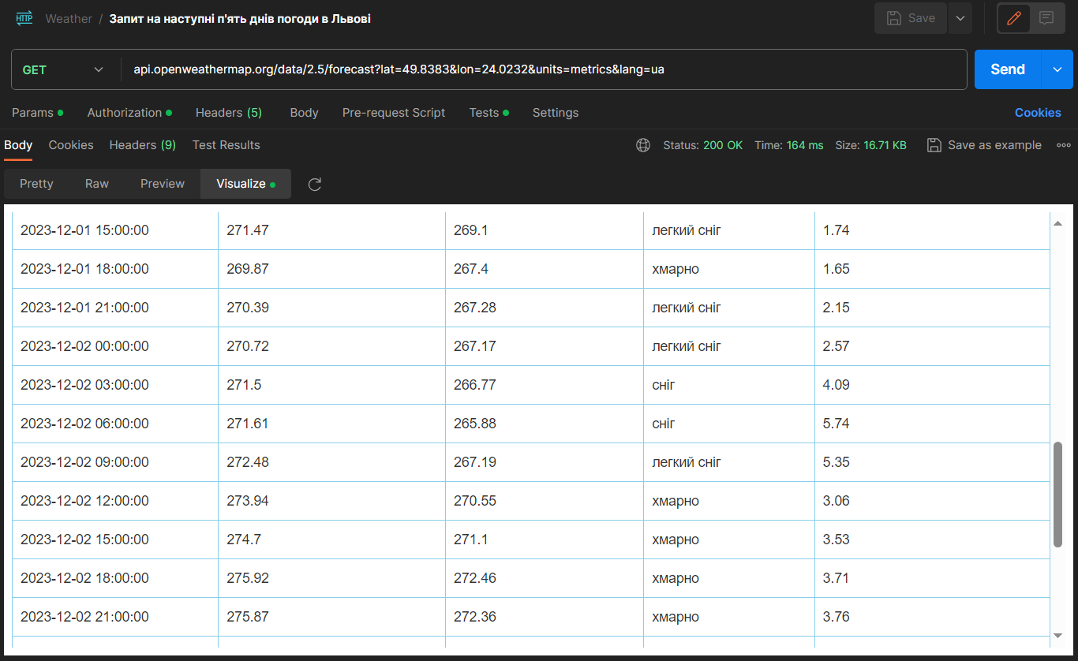

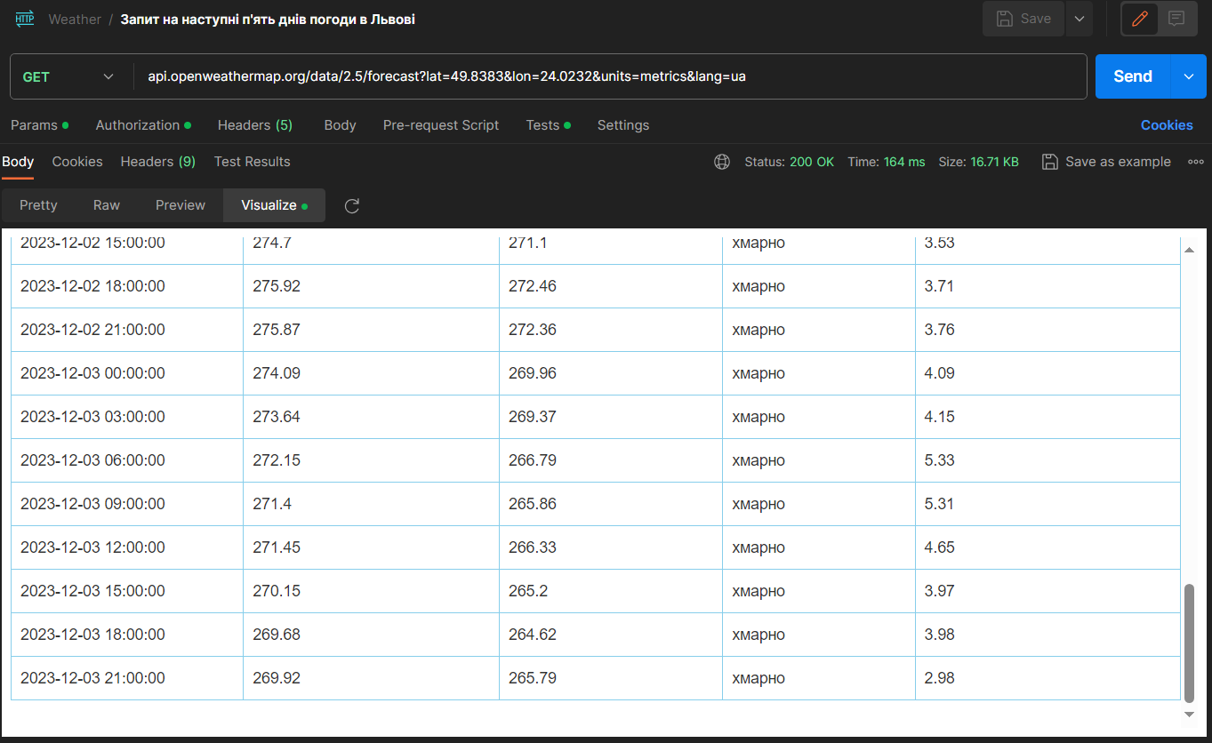

**Висновок:** Під час виконання цієї лабораторної роботи, я здобув практичні навички з інтерпретації повідомлень протоколів прикладного рівня та опанував на базовому рівні роботу на платформі Postman.